P O Z V Á N K A: Obecní úřad v Habarticích (starosta obce ) zve občany
dne 16.června 2011 /ve čtvrtek / od 17:00 hodin

na 5. veřejné zasedání Zastupitelstva obce Habartice (ZO)

místo konání : zasedací síň Obecního úřadu

Navržený p r o g r a m :
předkládá :
1) - Kontrola usnesení 4. dubnového zasedání ZO ……………………………………. místostarosta
2) - Zpráva z kontroly účelnosti čerpání fin.prostředků ve škole . ……………………….. výbory ZO
3) - Hospodaření obce, rozpočtové změny a úpravy podle potřeb ……………………… M.Knigová, star.
4) - Informace o akceschopnosti hasičů, aj. . …………………………………………zást. SDH, velitel ZJ SDH
5) - Vodárna Fr.=záměry 2011-2015 , fin. spoluúčast obce (?)………………………………… starosta obce
6) - Fin.úřad ČR – zpráva o daňové kontrole u dotace CzechPOINT ……………………… starosta
7) - Případně další neodkladné záležitosti …………………………………………………………… „“

Hlasování ( usnesení ) ke každému bodu jednání
.

raz.obce v.r za obec v.r.
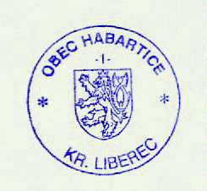
místostarosta starosta
Účast veřejnosti vítána.. Jan Velzel 08.06.2011 Fr. Kryšpín

Své návrhy , připomínky , podněty mimo věci projednávané, můžete předkládat písemně, telefonem, e-mailem , přes člena ZO - vždy
však s dostatečným předstihem. Zveřejněno : úřední deska OÚ, plakáty ; letáky do domů a e-.úř.deska =www.obechabartice.cz

